Кафедра Програмного забезпечення

РОЗДІЛ 1. АНАЛІЗ ПРЕДМЕТНОЇ ОБЛАСТІ ТА СУЧАСНИХ СИСТЕМ УПРАВЛІННЯ АКАДЕМІЧНИМИ МОЖЛИВОСТЯМИ 4
1.1. Стан та тенденції глобальної академічної мобільності 4
1.2. Огляд та порівняльний аналіз програмних продуктів-аналогів 5
1.2.1. Pivot-RP (Clarivate) 5
1.2.2. GrantForward 6
1.2.3. EURAXESS 6
1.2.4. Atom Grants 6
1.3. Обґрунтування розроблення та проблематика інтелектуальної системи «Research Opportunity Matcher» 8
1.4. Огляд технологічних підходів до побудови систем наукової аналітики та семантичного пошуку 10
1.4.1. Архітектурні патерни вебзастосунків для наукового менеджменту 10
1.4.2. Еволюція пошукових механізмів: від ключових слів до векторних ембеддінгів 10
1.4.3. Технології фонової обробки та інтеграції даних 11
1.4.4. Використання великих мовних моделей для підтримки заявок 11
1.5. Висновки до розділу 1 12
РОЗДІЛ 2. ПОСТАНОВКА ЗАДАЧІ ТА СПЕЦИФІКАЦІЯ ВИМОГ ДО ІНТЕЛЕКТУАЛЬНОЇ СИСТЕМИ ПЕРСОНАЛІЗОВАНОГО ПІДБОРУ НАУКОВИХ МОЖЛИВОСТЕЙ 13
2.1. Мета, завдання та характеристика об’єкта проєктування 13
2.2. Специфікація програмних вимог до системи «Research Opportunity Matcher» 14
2.2.1. Класи користувачів та їх характеристики 14
2.2.2. Функціональні вимоги за підсистемами 15
2.2.3. Вимоги до зовнішніх інтерфейсів 17
2.2.4. Нефункціональні вимоги 18
2.3. Обґрунтування вибору технологічного стека та архітектурних підходів 18
2.3.1. Технології серверної частини (Back-end) 18
2.3.2. Сховища даних та семантичний пошук 19
2.3.3. Клієнтська частина та інтерфейси реального часу 19
2.3.4. Фонові задачі та інфраструктура 20
2.3.5. Архітектурний підхід 20
2.4. Висновки до розділу 2 20
РОЗДІЛ 3. ПРОЄКТУВАННЯ СИСТЕМИ «RESEARCH OPPORTUNITY MATCHER» 21
3.1. Проєктування серверної архітектури та комунікаційної моделі системи 21
3.2. Інформаційне моделювання та проєктування бази даних 23
3.3. UML-моделювання архітектури та взаємодії компонентів системи 26
3.3.1. Фізична архітектура 26
3.3.2. Моделювання динамічної взаємодії 28
3.4. Проєктування алгоритмічного забезпечення 29
3.4.1. Алгоритм збору та нормалізації даних (Ingestion) 29
3.4.2. Гібридний алгоритм персоналізованих рекомендацій 30
3.4.3. Алгоритм повнотекстового пошуку 31
3.5. Проєктування інтерфейсу користувача 31
3.5.1. Схема переходів між екранами 31
3.5.2. Опис ключових макетів інтерфейсу 33
3.5.3. Адаптивність та реактивність інтерфейсу 34
3.6. Висновки до розділу 3 34
СПИСОК ЛІТЕРАТУРИ 36

РОЗДІЛ 1. АНАЛІЗ ПРЕДМЕТНОЇ ОБЛАСТІ ТА ПРОГРАМНИХ АНАЛОГІВ

1.1. Стан та тенденції глобальної академічної мобільності
У сучасній вищій освіті академічна мобільність і грантове фінансування є важливими чинниками розвитку дослідників, університетів і наукових установ. Інтернаціоналізація освіти, спільні дослідницькі програми та цифровізація наукової комунікації змінюють академічну кар’єру: дослідник дедалі частіше працює не лише в межах однієї установи, а в міжнародному просторі освітніх, наукових і грантових можливостей [1].
Світова академічна мобільність демонструє стале зростання. За даними Migration Data Portal, у 2022 році у світі налічувалося близько 6,9 млн міжнародних студентів, що на 176 % більше порівняно з 2002 роком [1]. Це підтверджує, що мобільність стала масовою практикою, яка впливає на міжнародну співпрацю, конкурентоспроможність університетів і доступ дослідників до нових ресурсів.
В українському контексті ця проблема набула особливої гостроти. В умовах повномасштабної війни академічна мобільність стала не лише інструментом професійного розвитку, а й способом збереження наукового потенціалу. За оцінками ЮНЕСКО, від початку повномасштабного вторгнення було пошкоджено або зруйновано 1443 будівлі й лабораторії, що належали 177 науковим установам, а вартість відновлення державної наукової інфраструктури України оцінюється більш ніж у 1,26 млрд доларів США [2]. Такі втрати ускладнюють виконання досліджень, участь у міжнародних проєктах і підготовку грантових заявок.
Окрім руйнування інфраструктури, викликами є вимушена міграція науковців, нестача ресурсів і невизначеність кар’єрних перспектив. Тому вибір академічної можливості дедалі частіше залежить не лише від престижу програми, а й від безпеки, стабільності приймаючої інституції та реальної можливості продовжувати дослідницьку діяльність [2].
Практична реалізація академічної мобільності потребує цифрових інструментів. Дослідник змушений працювати з багатьма розрізненими джерелами: університетськими сторінками, порталами грантових програм, сайтами міжнародних організацій, агрегаторами вакансій, базами фінансування та наукометричними платформами. Ручний моніторинг цих ресурсів потребує часу й створює інформаційне перевантаження. Отже, актуальним є створення інтелектуальних засобів, які автоматизують пошук академічних можливостей, персоналізують рекомендації та знижують адміністративне навантаження на користувача.
Програмна система «Research Opportunity Matcher» спроєктована для вирішення цієї задачі через надання дослідникам ефективного інструментарію для пошуку наукових і фінансових можливостей. Система спрощує підбір релевантних грантів, стипендій та академічних вакансій з урахуванням персонального профілю користувача, його наукової спеціалізації та рівня кваліфікації.

1.2. Огляд та порівняльний аналіз програмних продуктів-аналогів
Для визначення функціональних вимог до системи «Research Opportunity Matcher» необхідно проаналізувати наявні програмні продукти для пошуку грантів, академічних вакансій і дослідницьких можливостей. Такий аналіз дає змогу виявити сильні сторони існуючих платформ і функціональні прогалини, які варто врахувати під час проєктування.

1.2.1. Pivot-RP (Clarivate)
Pivot-RP є платформою для пошуку дослідницького фінансування, що позиціонується як база глобальних можливостей із засобами пошуку, аналітики, підтримки робочого процесу та інтелектуального зіставлення дослідників із програмами фінансування [3].
Перевагою Pivot-RP є професійно курована база даних, аналітичні інструменти та підтримка інституційного управління грантовою діяльністю. Недоліком є орієнтація на інституційний доступ, що створює бар’єр для незалежних дослідників або науковців із країн з обмеженими фінансовими ресурсами.

1.2.2. GrantForward
GrantForward є платформою для пошуку грантових можливостей, яка використовує вебкраулінг для оновлення бази спонсорів і програм фінансування. За інформацією розробників, система збирає можливості з понад 30 000 джерел-спонсорів, аналізує їх і перевіряє дані командою спеціалістів [4].
Сильною стороною GrantForward є широка база джерел, розвинені фільтри, збереження пошукових запитів і персоналізація рекомендацій на основі профілю дослідника. Платформа добре розв’язує задачу агрегації даних, однак переважно залишається інструментом пошуку. Водночас вона не повністю покриває життєвий цикл заявки: аналіз відповідності вимогам, пояснення рекомендацій і контроль дедлайнів.

1.2.3. EURAXESS
EURAXESS є пан’європейською ініціативою для підтримки мобільності й кар’єрного розвитку дослідників. Платформа надає доступ до бази вакансій, пропозицій фінансування, хостингових можливостей і практичної інформації для науковців, які працюють у міжнародному академічному середовищі [5].
Перевагою EURAXESS є відкритість і безкоштовність. Сервіс підтримує пошук академічних вакансій і програм фінансування, а також надає інформацію щодо релокації, візових питань і соціальної підтримки. Недоліком є обмежена персоналізація: пошук переважно базується на фільтрах, категоріях і ключових словах. Для міждисциплінарних дослідників цього недостатньо, бо релевантна можливість не завжди містить ті самі терміни, що й публікації користувача.

1.2.4. Atom Grants
Atom Grants представляє новіше покоління платформ, у яких штучний інтелект є центральною частиною функціональності. Система позиціонується як AI-driven grant discovery platform, що допомагає дослідницьким офісам швидше знаходити релевантне фінансування [6]. Функція Deep Research аналізує описи програм, вимоги, дедлайни та історію фінансування [6].ня аналізу грантових можливостей і зменшення ручної роботи. Недоліком є орієн
Перевагою Atom Grants є використання AI для пришвидшентація переважно на дослідницькі офіси, а не на індивідуального користувача, а також потреба в пояснюваності AI-рекомендацій.
1.2.5. Порівняльне узагальнення характеристик аналогів
На основі проведеного аналізу сформовано порівняльну таблицю 1.1, яка демонструє функціональний розрив між існуючими рішеннями та проєктованою системою.
Таблиця 1.1
Порівняльна характеристика програмних продуктів-аналогів
Характеристика / Платформа | Pivot-RP | GrantForward | EURAXESS | Research Opportunity Matcher
Цільова аудиторія | Інституції (B2B) | Дослідники та ВНЗ | Дослідники (ЄС) | Індивідуальні дослідники
Бар’єр доступу | Високий (пейвол) | Середня (підписка) | Безкоштовно | Відкритий
Механізм пошуку | AI / Ключові слова | Динамічні фільтри | Базові фільтри | Семантичний (pgvector)
Створення профілю | Інституційні бази | Веб-краулінг | Ручне введення | Імпорт ORCID / OpenAlex
Пояснюваність (XAI) | Відсутня | Відсутня | Відсутня | Передбачена
Workflow менеджмент | Базовий | Відсутній | Відсутній | Канбан-дошка / Deadline Assistant
Порівняльний аналіз показує, що наявні рішення добре покривають доступ до бази можливостей, однак мають обмеження щодо персоналізації, пояснюваності та підтримки роботи із заявкою. Pivot-RP і Atom Grants орієнтовані переважно на інституційний сегмент, GrantForward сильний як агрегатор, а EURAXESS є відкритою платформою для мобільності, але не реалізує глибокого семантичного зіставлення профілю дослідника з текстом можливості [3–6]. Це формує нішу для «Research Opportunity Matcher» як відкритої системи з автоматичним збагаченням профілю, семантичним пошуком і пояснюваною логікою рекомендацій.

1.3. Обґрунтування розроблення та проблематика інтелектуальної системи «Research Opportunity Matcher»
Аналіз предметної області та продуктів-аналогів показав, що сучасний дослідник працює в умовах фрагментації інформації. Академічні можливості публікуються на порталах університетів, урядових програмах, сайтах міжнародних організацій, приватних фондів, агрегаторах грантів і платформах працевлаштування. Тому майбутня система повинна розв’язувати не лише задачу пошуку, а й задачу організації робочого процесу користувача [9–10].
Першою ключовою проблемою є інформаційне перевантаження. Навіть за наявності доступу до кількох платформ дослідник часто отримує надто багато результатів, значна частина яких є нерелевантною. Традиційні фільтри за країною, дедлайном, галуззю або типом фінансування звужують пошук, але не враховують глибший зміст наукового профілю користувача.
Другою проблемою є «семантична сліпота» класичних пошукових систем. Вони добре працюють тоді, коли користувач знає правильні ключові слова, але в академічному середовищі одна й та сама ідея може описуватися різною термінологією. Тому в системі «Research Opportunity Matcher» використовуються embeddings — векторні представлення тексту, які дають можливість оцінювати семантичну близькість між текстовими фрагментами. Їх застосовують у задачах пошуку, рекомендацій, кластеризації та класифікації [8].
Третьою проблемою є складність формування профілю користувача. Якщо система вимагає ручного введення всіх публікацій, напрямів досліджень і кар’єрних даних, користувач може не завершити онбординг або створити неповний профіль. Тому важливо передбачити інтеграцію з відкритими академічними джерелами. ORCID надає публічний API, який дозволяє отримувати відкриті дані з профілів дослідників і шукати записи в реєстрі [7]. Це зменшує ручну роботу та покращує якість персоналізації.
Четвертою проблемою є недовіра до автоматизованих рекомендацій. Якщо система показує список можливостей без пояснення, користувач не завжди розуміє, чому певний грант є релевантним. Тому рекомендації мають бути пояснюваними: система повинна показувати, які публікації, ключові теми, кар’єрний етап або критерії eligibility вплинули на результат. Це формує довіру до алгоритму та допомагає швидше приймати рішення [9–10].
Концепція «Research Opportunity Matcher» полягає у створенні цифрового асистента для дослідника. На етапі онбордингу система імпортує або уточнює профіль користувача через ORCID та інші відкриті академічні джерела [7]. На етапі пошуку вона застосовує гібридний підхід: детерміновані фільтри за країною, дедлайном, типом фінансування й кар’єрним рівнем поєднуються з семантичним ранжуванням на основі embeddings [8]. На етапі прийняття рішення система пояснює причини рекомендації, а на етапі підготовки заявки допомагає організувати роботу через статуси, дедлайни та чеклисти.
Перспективним напрямом є використання великих мовних моделей. Архітектура Retrieval-Augmented Generation поєднує пошук релевантних фрагментів із генерацією відповіді мовною моделлю, що дозволяє будувати асистентів, які спираються на конкретні документи, а не лише на загальні знання моделі [10]. У межах системи такий підхід може застосовуватися для створення чеклистів, пояснень умов гранту й нотаток щодо відповідності профілю вимогам програми.
Отже, розроблення «Research Opportunity Matcher» є обґрунтованим з огляду на потребу в демократизації доступу до академічних можливостей, зменшенні інформаційного перевантаження та підвищенні якості персоналізованих рекомендацій. Система має заповнити проміжок між простими пошуковими порталами та складними інституційними платформами.

1.4. Огляд технологічних підходів до побудови систем наукової аналітики та семантичного пошуку
Системи наукової аналітики та семантичного пошуку потребують поєднання клієнтського інтерфейсу, серверного API, інтеграцій із зовнішніми джерелами, фонового оброблення даних і механізмів інтелектуального ранжування. Архітектура має враховувати масштабованість і підтримуваність [10].

1.4.1. Архітектурні патерни вебзастосунків для наукового менеджменту
Для системи «Research Opportunity Matcher» використовується клієнт-серверна архітектура, у якій клієнтська частина відповідає за інтерфейс користувача, а серверна — за бізнес-логіку, оброблення даних, інтеграції та взаємодію з базою даних. Такий підхід спрощує розділення функціональності між компонентами системи та полегшує її супровід [10].
Клієнтська частина реалізована у вигляді Single Page Application на базі React. Компонентний підхід дає можливість організувати окремі елементи інтерфейсу: списки можливостей, систему фільтрації, сторінку профілю користувача, пояснення рекомендацій і Kanban-дошку.
На серверному рівні використовується RESTful API на базі FastAPI. Фреймворк підтримує автоматичне формування документації API та асинхронне оброблення запитів до ORCID, грантових платформ і сервісів генерації embeddings.

1.4.2. Еволюція пошукових механізмів: від ключових слів до векторних ембеддінгів
Традиційний пошук за ключовими словами є простим, однак не завжди підходить для академічних текстів через складну термінологію, синонімію та міждисциплінарні зв’язки. Тому сучасні пошукові системи дедалі частіше застосовують семантичний пошук на основі векторних представлень тексту.
Embeddings перетворюють текстові фрагменти на числові вектори, які зберігають інформацію про змістову близькість. Завдяки цьому система може порівнювати опис гранту з публікаціями дослідника, а не лише шукати однакові слова [8]. Для зберігання і пошуку таких векторів використовується pgvector — розширення PostgreSQL для векторного пошуку, яке підтримує exact і approximate nearest neighbor search, а також різні метрики відстані між векторами [8].
Для «Research Opportunity Matcher» оптимальним є гібридний підхід: семантичне ранжування оцінює змістову відповідність, а класичні фільтри враховують жорсткі умови, напрклад дедлайн, країну, тип програми, етап кар’єри або вимоги до афіліації.

1.4.3. Технології фонової обробки та інтеграції даних
Збирання й оновлення академічних можливостей виконуються у фоновому режимі. Система періодично перевіряє зовнішні джерела, імпортує нові записи, оновлює дедлайни, формує embeddings і перераховує рекомендації без блокування роботи користувача.
Для цього застосовуються черги задач. RQ (Redis Queue) є розподіленою чергою задач, орієнтованою на оброблення повідомлень у реальному часі та підтримку планування задач [10]. Як брокер або інфраструктурний компонент використовується Redis, який підтримує структури даних для черг, кешування та подій [10, 19]. У межах «Research Opportunity Matcher» фонова обробка може застосовуватися для оновлення профілю ORCID, створення embeddings для нових можливостей, надсилання нагадувань про дедлайни та перерахунку рекомендацій.

1.4.4. Використання великих мовних моделей для підтримки заявок
Великі мовні моделі можуть розширити функціональність системи за межі пошуку: пояснювати вимоги гранту, формувати короткий зміст програми, виділяти eligibility criteria, готувати список документів і чернетки текстів. Щоб уникнути неперевіреної інформації, використовується технологія Retrieval-Augmented Generation, за якого модель спирається на конкретні знайдені документи або фрагменти тексту [10].
У системі «Research Opportunity Matcher» LLM-модуль не повинен замінювати користувача під час прийняття академічних рішень. Його роль полягає в асистивній підтримці: пояснити умови програми простішою мовою, сформувати чеклист, підсвітити ризики невідповідності вимогам і допомогти організувати підготовку заявки. Такий підхід знижує когнітивне навантаження, але залишає контроль за користувачем.

1.5. Висновки до розділу 1
У розділі сформульовано основні вимоги до системи «Research Opportunity Matcher», визначено функціональні можливості, класи користувачів та нефункціональні характеристики системи. Окрему увагу приділено вимогам до персоналізованого пошуку, інтеграції із зовнішніми науковими платформами та підтримки workflow підготовки заявок.
Також обґрунтовано вибір технологічного стеку, зокрема FastAPI, PostgreSQL, pgvector, Elasticsearch, Redis та React, які забезпечують реалізацію семантичного пошуку, повнотекстової фільтрації, асинхронної обробки задач і SPA-інтерфейсу системи.

РОЗДІЛ 2. ПОСТАНОВКА ЗАДАЧІ ТА СПЕЦИФІКАЦІЯ ВИМОГ ДО ІНТЕЛЕКТУАЛЬНОЇ СИСТЕМИ ПЕРСОНАЛІЗОВАНОГО ПІДБОРУ НАУКОВИХ МОЖЛИВОСТЕЙ

2.1. Мета, завдання та характеристика об’єкта проєктування
Метою кваліфікаційної роботи є проєктування та розробка інтелектуальної вебсистеми для автоматизованого пошуку, агрегації та персоналізованої рекомендації наукових грантів і можливостей фінансування для дослідників. Система покликана спростити процес академічного зростання шляхом імпорту публічних наукових профілів та використання механізмів семантичного метчингу між наявними можливостями та науковим доробком користувача.
Для досягнення поставленої мети необхідно виконати такі основні завдання:
1. Проаналізувати вимоги та спроєктувати масштабовану клієнт-серверну архітектуру, здатну обробляти та інтегрувати великі обсяги даних із різнорідних зовнішніх джерел.
2. Розробити підсистему збору даних (ingestion) для автоматичного завантаження, парсингу та нормалізації інформації про гранти та наукові публікації з джерел Grants.gov, OpenAlex та ORCID.
3. Реалізувати підсистему управління профілями користувачів, що дозволяє дослідникам створювати деталізовані цифрові портфоліо, включаючи інформацію про їхні наукові інтереси, публікації та професійний досвід.
4. Спроєктувати та розробити рекомендаційний механізм, який на основі аналізу профілю користувача та семантичної близькості наукових робіт (hybrid ranking model) пропонує найбільш релевантні можливості фінансування.
5. Розробити інтерактивний графічний інтерфейс для візуалізації рекомендованих грантів, розширеного пошуку та управління життєвим циклом заявки через Kanban-дошку статусів.
Об’єктом проєктування виступає процес взаємодії дослідника з консолідованою інформацією про можливості фінансування та наукометричні дані у середовищі сучасного веббраузера.
Відповідно до специфіки роботи системи, вхідними даними для розробленого програмного забезпечення є:
- Контентні (зовнішні) дані: інформація про гранти з порталу Grants.gov; метадані наукових публікацій, профілі авторів та інформація про установи з бази OpenAlex; верифіковані дані та списки публікацій з ORCID.
- Користувацькі (внутрішні) дані: реєстраційні дані (через ORCID OAuth); інформація, яку користувач вносить самостійно (наукові інтереси у вигляді тегів, біографія, сфери компетенції); параметри пошукових запитів та фільтри (діапазон дат, розмір фінансування).
Результатом роботи (вихідними даними) проєкту є:
- Динамічний користувацький інтерфейс (GUI): персоналізована стрічка рекомендованих грантів із поясненням причин вибору (Explainable AI); сторінка результатів розширеного пошуку; інформативний профіль дослідника.
- Повідомлення та сповіщення: автоматизовані щотижневі email-дайджести та миттєві WebSocket-сповіщення при появі грантів із високим ступенем відповідності профілю користувача, визначеним рекомендаційним модулем.
- Аналітичні та робочі дані: збережена історія взаємодії з можливостями («збережено», «подано», «відхилено»); автоматично згенеровані чеклисти готовності та чернетки документів від модуля Application Assistant.

2.2. Специфікація програмних вимог до системи «Research Opportunity Matcher»
Проєктована система є багатофункціональною інтелектуальною платформою, що поєднує інструменти збору даних, семантичного аналізу та управління робочими процесами дослідника. Специфікація вимог визначає функціональні межі продукту та критерії його якості [11].

2.2.1. Класи користувачів та їх характеристики
Взаємодія із системою передбачає наявність трьох основних ролей, кожна з яких має специфічні права доступу та сценарії використання:
1. Гість (Guest): неавторизований користувач, який може переглядати загальнодоступну інформацію, опис системи та приклади загальних грантів без доступу до персоналізованих функцій та збереження даних.
2. Дослідник (Researcher): основна роль. Це авторизований користувач (через ORCID), який створює профіль, отримує семантичні рекомендації, керує статусами заявок через Kanban-дошку, користується допомогою ШІ-асистента та отримує сповіщення про дедлайни.
3. Адміністратор (Administrator): користувач із розширеними правами, відповідальний за моніторинг стану сервісів, управління чергами збору даних (ingestion), перегляд системної аналітики, модерацію користувачів та аудит операцій.

2.2.2. Функціональні вимоги за підсистемами
Функціональні вимоги деталізують можливості продукту, які мають бути реалізовані для успішного виконання завдань користувачами [11].
Характеристика 1: Підсистема автентифікації та управління профілем (Пріоритет: Високий)
REQ-1.1: Система повинна реалізувати автентифікацію користувачів через ORCID OAuth 2.0 без зберігання локальних паролів користувачів у системі.
REQ-1.2: Після першої автентифікації система повинна автоматично створювати профіль дослідника та імпортувати базові дані (ПІБ, місце роботи) та список наукових публікацій із профілю ORCID.
REQ-1.3: Дослідник повинен мати можливість доповнювати свій профіль, вказуючи наукові інтереси у вигляді тегів, розгорнуту біографію, мобільність та сфери компетенції.
REQ-1.4: Система має забезпечувати можливість ручної та автоматичної синхронізації публікацій з ORCID та OpenAlex для актуалізації профілю.
REQ-1.5: Профіль користувача повинен відображати індикатори повноти заповнення даних та статистику активності (кількість переглядів, поданих заявок тощо).
Характеристика 2: Підсистема збору та нормалізації даних (Пріоритет: Високий)
REQ-2.1: Система повинна виконувати щоденне автоматичне завантаження нових даних про гранти з офіційного API Grants.gov.
REQ-2.2: Система має інтегруватися з API OpenAlex для періодичного збагачення метаданих про наукові публікації (анотації, ключові слова, цитування).
REQ-2.3: Всі отримані дані повинні проходити процес нормалізації: очищення HTML-тегів, приведення дат до формату ISO 8601 та валідація числових значень фінансування.
REQ-2.4: Система повинна вести детальний журнал (лог) кожної сесії збору даних із фіксацією кількості отриманих записів та помилок.
REQ-2.5: Реалізація механізму дедуплікації грантів, що надходять із різних джерел або RSS-фідів, за їхніми унікальними URL та ідентифікаторами.
Характеристика 3: Підсистема семантичного пошуку та рекомендацій (Пріоритет: Високий)
REQ-3.1: Система повинна генерувати персоналізовані рекомендації, використовуючи гібридну модель: порівняння векторних ембеддінгів профілю (pgvector) та детерміновані фільтри.
REQ-3.2: Дослідник повинен мати доступ до розширеного пошуку з фільтрацією за діапазоном дат, розміром фінансування, країною та етапом кар'єри.
REQ-3.3: Пошук повинен підтримувати морфологічний аналіз та ранжування за релевантністю через інтеграцію з Elasticsearch.
REQ-3.4: Кожна рекомендація повинна супроводжуватися текстовим поясненням причин вибору (Explainable AI).
REQ-3.5: Користувач повинен мати можливість позначати грант як «нецікавий», що має автоматично виключати його з майбутніх рекомендацій.
Характеристика 4: Workflow менеджмент та AI-асистент (Пріоритет: Середній)
REQ-4.1: Система повинна забезпечувати управління статусами можливостей (збережено, подано, прийнято) через Kanban-інтерфейс.
REQ-4.2: Модуль Application Assistant повинен автоматично генерувати структуровані чеклисти готовності документів на основі тексту гранту.
REQ-4.3: Система має створювати чернетки мотиваційних листів та аналітичні записки (Advisor Memo) за допомогою інтеграції з LLM.
REQ-4.4: Автоматичне створення нагадувань у системі та надсилання email-повідомлень за 7 днів до дедлайну збережених можливостей.
REQ-4.5: Система повинна надсилати миттєві WebSocket-сповіщення при появі нових грантів із високим рівнем відповідності профілю користувача, визначеним рекомендаційним модулем.
Характеристика 5: Адміністративна панель та операції (Пріоритет: Середній)
REQ-5.1: Адміністратор повинен мати доступ до дашборду для моніторингу стану ключових сервісів (API, Redis, Elasticsearch).
REQ-5.2: Можливість ручного запуску та зупинки фонових завдань імпорту та перерахунку векторних ембеддінгів.
REQ-5.3: Інструментарій для виявлення та злиття дублікатів грантів, а також ручного редагування описів можливостей.
REQ-5.4: Система має візуалізувати аналітику реєстрацій, популярності грантів та розподілу метчинг-балів.

2.2.3. Вимоги до зовнішніх інтерфейсів
1. Користувацькі інтерфейси (GUI): інтерфейс має бути реалізований як адаптивний SPA-застосунок (React), щоб надати можливість динамічного оновлення стрічки без перезавантаження сторінки.
2. Програмні інтерфейси (API): система повинна інтегруватися через REST API з ORCID API (автентифікація), Grants.gov API (дані грантів) та OpenAlex API (наукометрія).
3. Комунікаційні інтерфейси: для сповіщень у реальному часі має використовуватися протокол WebSocket із мінімальною затримкою.

2.2.4. Нефункціональні вимоги
1. Продуктивність: час відповіді API для пошукових запитів не повинен перевищувати 500 мс, а сторінки мають завантажуватися не довше 2 секунд.
2. Безпека: контроль доступу має здійснюватися за допомогою JWT-токенів з коротким терміном дії, отриманих після успішної автентифікації користувача через ORCID OAuth 2.0. Доступ до адміністративних функцій повинен обмежуватися роллю адміністратора, а API-ключі зовнішніх сервісів мають зберігатися у змінних середовища або захищеному сховищі конфігурації.
3. Надійність: стійкість до збоїв зовнішніх API через механізми повторних спроб (retry); обов’язкова наявність стратегії резервного копіювання бази даних.
4. Масштабованість: архітектура повинна підтримувати горизонтальне масштабування вебсерверів та фонових воркерів через контейнеризацію Docker.
5. Портативність: здатність системи розгортатися в ідентичних конфігураціях на локальних машинах розробників та у хмарних середовищах через Docker Compose.

2.3. Обґрунтування вибору технологічного стека та архітектурних підходів
Вибір технологічного інструментарію для розроблення системи «Research Opportunity Matcher» зумовлений високими вимогами до асинхронної обробки даних, необхідністю інтеграції з чисельними зовнішніми наукометричними сервісами та потребою в побудові масштабованої інтелектуальної платформи.

2.3.1. Технології серверної частини (Back-end)
В якості основної мови програмування обрано Python 3.11, що пояснюється наявністю потужних бібліотек для обробки текстів та інтеграції з моделями машинного навчання. Серверна частина базується на фреймворку FastAPI, який гарантує високу продуктивність завдяки використанню асинхронного вебсервера Uvicorn (реалізація ASGI). Нативна підтримка асинхронності (async/await) є критичною для забезпечення неблокуючої обробки великої кількості HTTP-запитів до зовнішніх API (OpenAlex, Grants.gov, ORCID) [13].
Валідація вхідних і вихідних даних реалізується за допомогою Pydantic-моделей, які дозволяють декларативно описувати структуру даних. На основі цих моделей FastAPI автоматично формує OpenAPI-специфікацію, що надає чіткий контракт між клієнтською та серверною частинами системи.

2.3.2. Сховища даних та семантичний пошук
Для збереження реляційних даних обрано СУБД PostgreSQL, яка є галузевим стандартом надійності. Взаємодія з базою даних реалізована через SQLAlchemy 2.0 в асинхронному режимі (драйвер asyncpg), що дозволяє виконувати запити без блокування основного циклу подій (event loop).
Одним із ключових технологічних рішень є використання розширення pgvector для PostgreSQL [8]. Це дозволяє зберігати векторні ембеддінги наукових профілів та грантів безпосередньо в реляційній базі, забезпечуючи швидкий пошук «найближчих сусідів» (nearest-neighbor retrieval) для реалізації семантичного метчингу [8]. Для реалізації повнотекстового пошуку з урахуванням морфології та ранжування за релевантністю (BM25) використовується пошуковий рушій Elasticsearch. Він підтримує індексацію текстових даних, ранжування результатів пошуку та механізми аналізу тексту, що є важливим для роботи з неструктурованими описами грантів.

2.3.3. Клієнтська частина та інтерфейси реального часу
Інтерфейс користувача розроблено за моделлю SPA (Single Page Application) на базі бібліотеки React [17]. Використання мови TypeScript підтримує статичну типізацію коду, що підвищує надійність фронтенд-частини та полегшує підтримку складних форм профілів дослідників.
Для забезпечення проактивності системи та миттєвого інформування користувача про появу релевантних можливостей використовується протокол WebSocket, який підтримується FastAPI нативно. Це дозволяє серверу ініціювати надсилання сповіщень без необхідності постійного опитування (polling) з боку клієнта.

2.3.4. Фонові задачі та інфраструктура
Оскільки процеси збору даних (ingestion) та перерахунку векторів є ресурсомісткими, вони винесені у фоновий режим за допомогою бібліотеки RQ (Redis Queue) та брокера повідомлень Redis [19]. Такий підхід гарантує стабільну роботу інтерфейсу навіть під час масового імпорту даних.
Для забезпечення портативності та ідентичності середовищ розробки й продуктивного використання застосовано технологію контейнеризації Docker. Керування всім стеком (FastAPI, PostgreSQL, Redis, Elasticsearch) здійснюється через Docker Compose, що дозволяє розгорнути систему однією командою.

2.3.5. Архітектурний підхід
Проєктування серверної частини здійснюється за принципами Чистої архітектури (Clean Architecture) [12]. Система розділена на концентричні шари (Domain, Application, Infrastructure, Presentation), де залежності спрямовані виключно всередину. Це організовує незалежність бізнес-логіки від зовнішніх фреймворків, полегшує тестування та дозволяє легко змінювати компоненти інфраструктури (наприклад, замінити провайдера ембеддінгів) без втручання в ядро системи.

2.4. Висновки до розділу 2
Здійснено постановку задачі та визначено ключову мету проєкту — створення інтелектуальної системи персоналізованого підбору грантів, що базується на аналізі наукового доробку користувача.
Сформовано розширену специфікацію вимог, яка охоплює функціональні можливості автентифікації через ORCID OAuth 2.0, автоматизованого імпорту наукових профілів, семантичного пошуку з використанням pgvector, управління статусами заявок та роботи інтелектуального асистента підготовки документів.
Обґрунтовано вибір сучасного асинхронного стека на базі Python/FastAPI та PostgreSQL, що в поєднанні з принципами Clean Architecture підтримує високу продуктивність, масштабованість та надійність системи в умовах обробки великих обсягів неструктурованих наукових даних [8, 12, 13].

РОЗДІЛ 3. ПРОЄКТУВАННЯ СИСТЕМИ «RESEARCH OPPORTUNITY MATCHER»

3.1. Проєктування серверної архітектури та комунікаційної моделі системи
Для реалізації серверної частини системи «Research Opportunity Matcher» обрано архітектурний підхід Чистої архітектури (Clean Architecture) [12]. Його застосування зумовлене необхідністю чіткого розділення відповідальності між компонентами, зменшення зв’язності між шарами системи та забезпечення незалежності бізнес-логіки від конкретних фреймворків, баз даних і зовнішніх сервісів. Такий підхід полегшує внесення змін до окремих компонентів системи.
Відповідно до обраного підходу, серверна частина проєкту розділена на чотири шари, де залежності спрямовані виключно всередину:
- Шар предметної області (Domain Layer) є ядром системи та містить основні бізнес-правила, які не залежать від зовнішніх технологій. До цього шару належать доменні сутності User, Opportunity та Publication, а також винятки бізнес-логіки. Доменні сутності описують ключові об’єкти предметної області. Їх відображення на таблиці бази даних реалізується в інфраструктурному шарі за допомогою SQLAlchemy ORM [14]. Такий підхід слугує для збереження незалежності доменної логіки від конкретного механізму збереження даних. Код цього шару зосереджений у директорії app/domain.
- Прикладний шар (Application Layer) відповідає за координацію виконання бізнес-правил та реалізацію сценаріїв використання системи. На цьому рівні описано логіку таких процесів, як отримання профілю користувача, синхронізація наукових публікацій, формування персоналізованих рекомендацій та оновлення статусу можливості у робочому процесі. У шарі визначено порти — абстрактні інтерфейси взаємодії з інфраструктурою.
- Інфраструктурний шар (Infrastructure Layer) містить конкретні реалізації портів, що залежать від обраних технологій. У цьому шарі реалізовано репозиторії для роботи з PostgreSQL через асинхронні сесії SQLAlchemy, механізм Unit of Work для керування транзакціями, а також інтеграцію з допоміжними сервісами збереження, пошуку та фонового виконання задач. Окрему групу компонентів становлять зовнішні конектори, які забезпечують взаємодію з API Grants.gov, OpenAlex та ORCID і перетворюють отримані дані до внутрішнього формату системи. До інфраструктурного шару також належить пошуковий сервіс Elasticsearch, який використовується для повнотекстового пошуку та фільтрації можливостей фінансування [16]. Семантичне зіставлення реалізується окремо за допомогою pgvector у PostgreSQL.
- Шар представлення (Presentation Layer) є зовнішнім рівнем серверної частини та виконує взаємодію з клієнтським застосунком. Він реалізований на базі FastAPI та містить API-ендпоїнти, які приймають HTTP-запити, виконують первинну валідацію вхідних даних за допомогою Pydantic-схем і передають керування відповідним сценаріям використання прикладного шару [13]. Для обміну даними між клієнтом і сервером використовуються DTO-об’єкти, що відокремлюють зовнішній формат API від внутрішньої доменної моделі.
Комунікаційна модель системи поєднує REST API та WebSocket-з’єднання. REST API використовується для основних операцій: автентифікації, отримання профілю дослідника, пошуку можливостей, перегляду рекомендацій та оновлення статусів заявок. WebSocket-з’єднання застосовується для подій, що потребують оновлення в реальному часі – для надсилання сповіщень про появу нових релевантних можливостей або наближення дедлайнів. Такий підхід розділяє стандартні HTTP-запити та механізми оновлення даних у реальному часі.
Запропонована архітектура дозволяє ізолювати бізнес-логіку від змін зовнішніх API, механізмів збереження даних та інших інфраструктурних компонентів.
Обрана архітектура також враховує нефункціональні характеристики системи. Підтримуваність забезпечується через розділення системи на незалежні шари та використання абстрактних портів. Архітектура підтримує окреме розгортання API-сервера, фонових воркерів і сховищ даних. Тестованість підвищується завдяки ізоляції бізнес-логіки від інфраструктурних залежностей, а автентифікація, авторизація та перевірка доступу реалізовані на рівні прикладного й презентаційного шарів.
Логічну структуру серверної частини системи, розподіл відповідальності між архітектурними шарами та напрям залежностей між ними подано на рис. 3.1.
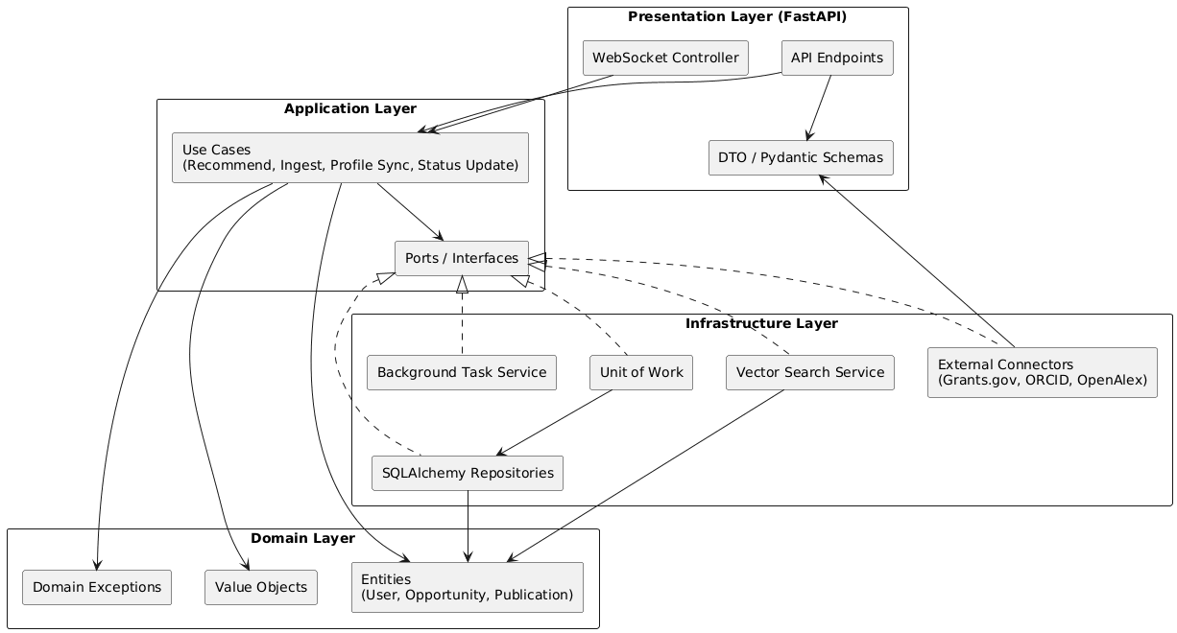
Рис. 3.1. Діаграма компонентів серверної частини системи «Research Opportunity Matcher»

3.2. Інформаційне моделювання та проєктування бази даних
Для забезпечення надійного збереження, цілісності та подальшої обробки даних у системі «Research Opportunity Matcher» спроєктовано реляційну базу даних на базі СУБД PostgreSQL. Вибір PostgreSQL зумовлений підтримкою складних типів даних, механізмів індексування, засобів забезпечення referential integrity та можливістю використання розширення pgvector для роботи з embedding-представленнями текстів [8]. Взаємодія серверної частини з базою даних реалізована через SQLAlchemy ORM, що забезпечує відображення таблиць на програмні моделі інфраструктурного шару та спрощує виконання операцій доступу до даних.
Структуру бази даних спроєктовано відповідно до вимог третьої нормальної форми (3NF), що зменшує дублювання даних та забезпечує узгодженість даних між підсистемами. Для реалізації зв’язків між сутностями використовуються первинні та зовнішні ключі, а для запобігання дублюванню даних — унікальні обмеження. Поля типу ARRAY та JSONB використовуються для збереження напівструктурованих параметрів персоналізації та метаданих.
Таблиці users та external_accounts забезпечують автентифікацію користувачів і інтеграцію із зовнішніми платформами ORCID та OpenAlex. У них зберігаються облікові записи, ORCID-ідентифікатори, токени доступу та параметри синхронізації профілю дослідника.
Інформація про дослідника зберігається у таблицях researcher_profiles та researcher_profile_details. Вони містять основні біографічні відомості, наукові інтереси, дисципліни, параметри персоналізації та embedding-представлення профілю. Зв’язок між таблицями реалізовано як one-to-one.
Таблиця publications містить метадані наукових публікацій, імпортованих із ORCID та OpenAlex, зокрема назву, DOI, рік публікації та embedding-вектор.
Таблиці opportunity_sources та opportunities реалізують підсистему збереження грантових можливостей. У них зберігаються джерела імпорту, текстові описи грантів, критерії участі, дедлайни, метадані та embedding-представлення описів. Для полів source_external_id використовується унікальне обмеження, а текстові поля додатково індексуються в Elasticsearch для підтримки повнотекстового пошуку.
Для підтримки персонального workflow дослідника використовуються таблиці profile_opportunity_statuses та opportunity_reminders, які забезпечують керування статусами можливостей фінансування та систему нагадувань про дедлайни й заплановані дії.
Аудит процесів імпорту реалізовано через таблиці ingestion_batches та ingestion_errors, у яких фіксуються параметри запуску процесу імпорту, кількість оброблених записів та помилки взаємодії із зовнішніми API.
Підсистема сповіщень та адміністративного аудиту реалізована за допомогою таблиць notification_preferences, notifications та admin_audit_log, які забезпечують збереження параметрів сповіщень, історії повідомлень і журналу адміністративних дій.
Логічну структуру бази даних, основні сутності, їх атрибути та зв’язки між ними подано на ER-діаграмі (рис. 3.2).
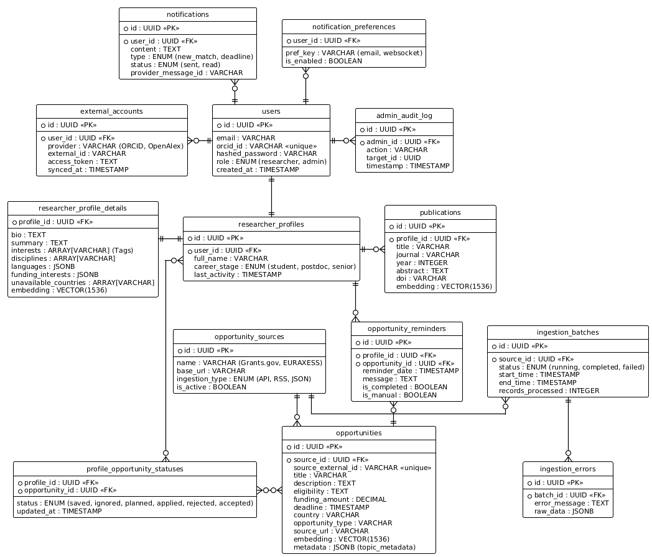
Рис. 3.2. ER-діаграма бази даних системи «Research Opportunity Matcher»
Фізична модель бази даних враховує потребу в ефективному виконанні як реляційних запитів, так і семантичного пошуку. Для реалізації пошуку за подібністю використовується розширення pgvector та cosine similarity між embedding-векторами профілів, публікацій і грантів [8]. Для прискорення фільтрації та пошуку у фізичній схемі бази даних створено B-tree індекси для полів deadline, country, opportunity_type, career_stage та source_id. Для полів source_external_id, doi та orcid_id використовуються унікальні індекси, що запобігають повторному збереженню однакових записів під час імпорту даних. Для пришвидшення пошуку за подібністю для embedding-полів використовуються векторні індекси pgvector типу IVFFlat [8].
Еволюція схеми бази даних реалізується за допомогою Alembic-міграцій, що забезпечує відтворюваність структури БД у середовищах розробки, тестування та розгортання.

3.3. UML-моделювання архітектури та взаємодії компонентів системи
Для візуалізації архітектурних рішень, фізичної структури програмного комплексу та динаміки взаємодії компонентів системи «Research Opportunity Matcher» розроблено набір UML-діаграм, зокрема діаграму розгортання та діаграму послідовностей. Логічну структуру компонентів системи подано у підрозділі 3.1, тоді як у цьому підрозділі розглядаються фізична архітектура програмного комплексу та динаміка взаємодії компонентів під час виконання основних сценаріїв роботи системи.

3.3.1. Фізична архітектура
Фізична архітектура системи базується на технології контейнеризації Docker, що спрощує розгортання окремих компонентів системи [15]. Діаграма розгортання відображає взаємодію клієнтської частини, серверних компонентів, служб обробки даних та зовнішніх сервісів (рис. 3.3).
До складу програмного комплексу входять такі основні вузли:
1. Frontend Container (Nginx + React SPA) — клієнтська частина системи, яка забезпечує взаємодію користувача з вебінтерфейсом та надсилання HTTP- і WebSocket-запитів до серверної частини.
2. API Container (FastAPI) — основний сервер застосунку, який реалізує REST API, обробку WebSocket-з’єднань, бізнес-логіку та координацію роботи інших компонентів системи.
3. Worker Container (RQ Worker) — компонент для виконання ресурсомістких фонових задач, зокрема імпорту даних із зовнішніх джерел, оновлення індексів та генерації embedding-векторів.
4. PostgreSQL Server (pgvector) — основне реляційне сховище даних, яке використовується для збереження інформації про користувачів, публікації, гранти та embedding-представлення текстових даних.
5. Elasticsearch — окремий пошуковий вузол, який використовується для реалізації повнотекстового пошуку та швидкої фільтрації можливостей фінансування за текстовими полями й метаданими.
6. Redis — брокер повідомлень і кешуючий компонент, який використовується для підтримки черг задач та взаємодії між API-сервером і фоновими воркерами.
Система також інтегрується із зовнішніми сервісами ORCID API, OpenAlex API та Grants.gov API, які використовуються для синхронізації профілів дослідників, імпорту публікацій та отримання інформації про грантові можливості.
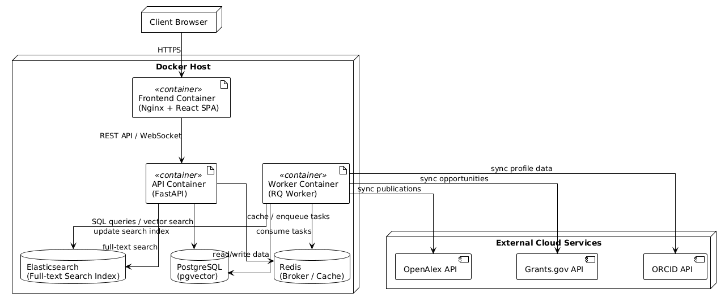
Рис. 3.3. Діаграма розгортання програмного комплексу

3.3.2. Моделювання динамічної взаємодії
Для опису процесу формування рекомендацій інтелектуального модуля рекомендацій розроблено діаграму послідовностей процесу формування персоналізованих рекомендацій (рис. 3.4).
Процес починається з надсилання клієнтським застосунком запиту на отримання рекомендацій через REST API. Після цього RecommendationUseCase отримує інформацію про профіль дослідника та його наукові публікації з PostgreSQL. На основі отриманих текстових даних сервіс генерації embedding-векторів формує векторне представлення профілю користувача.
Сформований embedding-вектор використовується для виконання пошуку за подібністю в PostgreSQL із використанням розширення pgvector та cosine similarity. Отриманий список кандидатів додатково фільтрується за допомогою Elasticsearch відповідно до текстових параметрів, країни, типу можливості та інших метаданих.
Після ранжування результатів RecommendationUseCase формує список рекомендацій із показником релевантності та поясненнями причин відповідності грантів профілю дослідника. Сформований результат повертається клієнтському застосунку у форматі JSON та відображається користувачу у вигляді персоналізованої стрічки рекомендацій.
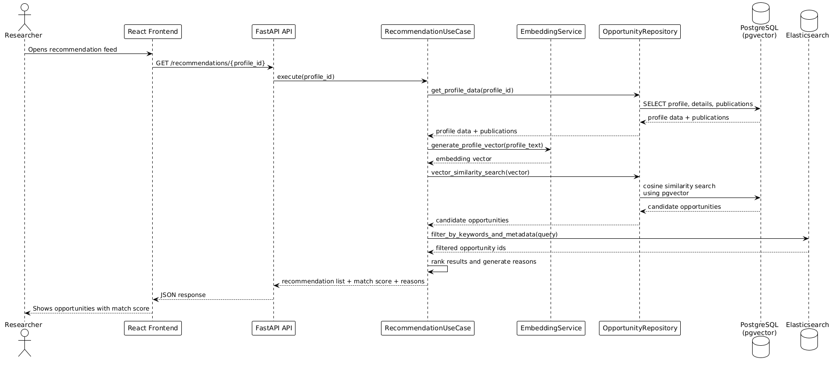
Рис. 3.4. Діаграма послідовностей процесу формування рекомендацій

3.4. Проєктування алгоритмічного забезпечення
Інтелектуальна складова системи «Research Opportunity Matcher» базується на реалізації трьох основних алгоритмів: автоматизованого збору даних, гібридного ранжування рекомендацій та швидкого повнотекстового пошуку.

3.4.1. Алгоритм збору та нормалізації даних (Ingestion)
Алгоритм виконується у фоновому режимі та керується чергою задач RQ. Процес складається з таких етапів:
- Отримання даних (Extraction): Система виконує посторінкові запити до зовнішніх API (Grants.gov, OpenAlex). Використання асинхронності дозволяє паралельно завантажувати дані без блокування основних сервісів.
- Перетворення даних (Transformation): На цьому етапі тексти очищуються від HTML-тегів, дати конвертуються у формат ISO 8601, а суми фінансування валідуються.
- Дедуплікація даних: Перед збереженням система перевіряє унікальність гранту за його source_external_id або source_url, щоб уникнути дублювання інформації з різних джерел.
- Завантаження та індексація (Loading & Indexing): Дані зберігаються в PostgreSQL, після чого індексуються в Elasticsearch.

3.4.2. Гібридний алгоритм персоналізованих рекомендацій
Основним алгоритмічним компонентом системи є гібридний алгоритм персоналізованих рекомендацій. Алгоритм реалізує багатокроковий recommendation pipeline, що складається з етапів retrieval, semantic ranking та post-filtering.
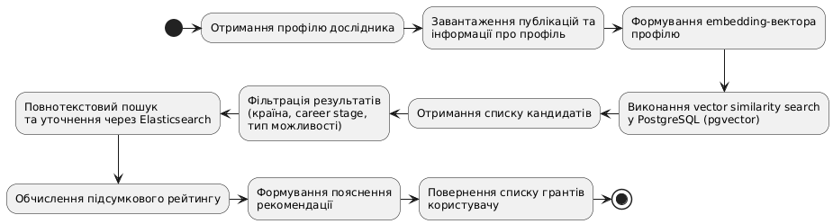
Рис. 3.5. Activity-діаграма процесу формування персоналізованих рекомендацій
Діаграма відображає послідовність етапів recommendation pipeline від отримання даних профілю дослідника до формування фінального списку рекомендацій.
Алгоритм поєднує семантичний аналіз та детерміновані фільтри:
- Векторизація: Текстові дані профілю (публікації, біографія) та описи грантів перетворюються на числові вектори розмірності 1536 (embeddings) за допомогою моделі Sentence-Transformers [18].
- Розрахунок семантичної близькості: Використовуючи розширення pgvector, система обчислює косинусну подібність (cosine similarity) між вектором дослідника та векторами грантів безпосередньо в PostgreSQL.
- Корекція рейтингу: Отриманий бал (semantic score) коригується на основі додаткових критеріїв: терміновості дедлайну, відповідності етапу кар'єри та статусів взаємодії користувача (наприклад, зниження рейтингу для категорій, які користувач раніше позначав як нерелевантні).
- Ранжування: Гранти з найвищим сумарним балом відображаються у стрічці користувача з текстовим поясненням причин вибору.

3.4.3. Алгоритм повнотекстового пошуку
Для пришвидшення пошуку при складних запитах використовується рушій Elasticsearch. Для обробки текстових запитів Elasticsearch використовує stemming і механізми аналізу тексту, що дає змогу знаходити слова у різних граматичних формах. Для побудови складних запитів використовується Elasticsearch Query DSL, який поєднує повнотекстовий пошук із фільтрами за рівнем освіти, країною, типом можливості та іншими параметрами.

3.5. Проєктування інтерфейсу користувача
Графічний інтерфейс системи «Research Opportunity Matcher» спроєктовано за принципом централізованої дослідницької панелі, орієнтований на підтримку процесу пошуку та керування грантовими можливостями.
Інтерфейс системи реалізовано як SPA-застосунок (Single Page Application) із фіксованою бічною панеллю навігації, що забезпечує швидкий доступ до основних функціональних модулів системи без повного перезавантаження сторінки.

3.5.1. Схема переходів між екранами
Навігаційна модель системи базується на сценарії роботи дослідника з персоналізованими рекомендаціями, профілем та процесом підготовки заявок. Основними екранами системи є:
1. Landing Page — стартова сторінка з описом функціональних можливостей системи.
2. Dashboard — головна сторінка користувача, яка відображає рекомендації, нагадування та нові релевантні можливості.
3. Matches Feed — сторінка персоналізованих рекомендацій, яка містить список грантів та програм академічної мобільності з можливістю пошуку, фільтрації, збереження та позначення нерелевантних пропозицій.
4. Profile — модуль керування профілем дослідника, що містить інформацію про наукові інтереси, біографічні дані, етап кар’єри та список публікацій. Інтерфейс також підтримує імпорт даних із ORCID та OpenAlex.
5. Workflow Board — Kanban-дошка для керування статусами можливостей фінансування, зокрема saved, planned, applied, accepted та rejected.
6. Application Assistant — модуль підтримки підготовки заявки з контрольними списками та рекомендаціями.
7. Reminders — модуль персональних нагадувань, який дозволяє планувати дії для конкретних можливостей фінансування та контролювати наближення дедлайнів.
8. Notifications — модуль системних повідомлень і нагадувань.
9. Admin Dashboard — адміністративний модуль для моніторингу процесів імпорту даних, контролю черг задач та керування процесами синхронізації із зовнішніми джерелами даних.
Після автентифікації система імпортує публікації дослідника та формує базовий профіль користувача. Основний сценарій взаємодії передбачає перехід від стрічки рекомендацій до детальної інформації про грант, подальше збереження можливості та керування її статусом через Workflow Board.
Загальна структура переходів між основними екранами та маршрутами користувача подана на схемі wireflow (рис. 3.6). Діаграма відображає основні маршрути взаємодії дослідника із системою, зокрема процес автентифікації через ORCID, формування профілю, роботу зі стрічкою рекомендацій, керування статусами заявок та взаємодію з AI-асистентом підготовки заявки. Окремо показано адміністративний сценарій моніторингу імпорту даних та черг задач.
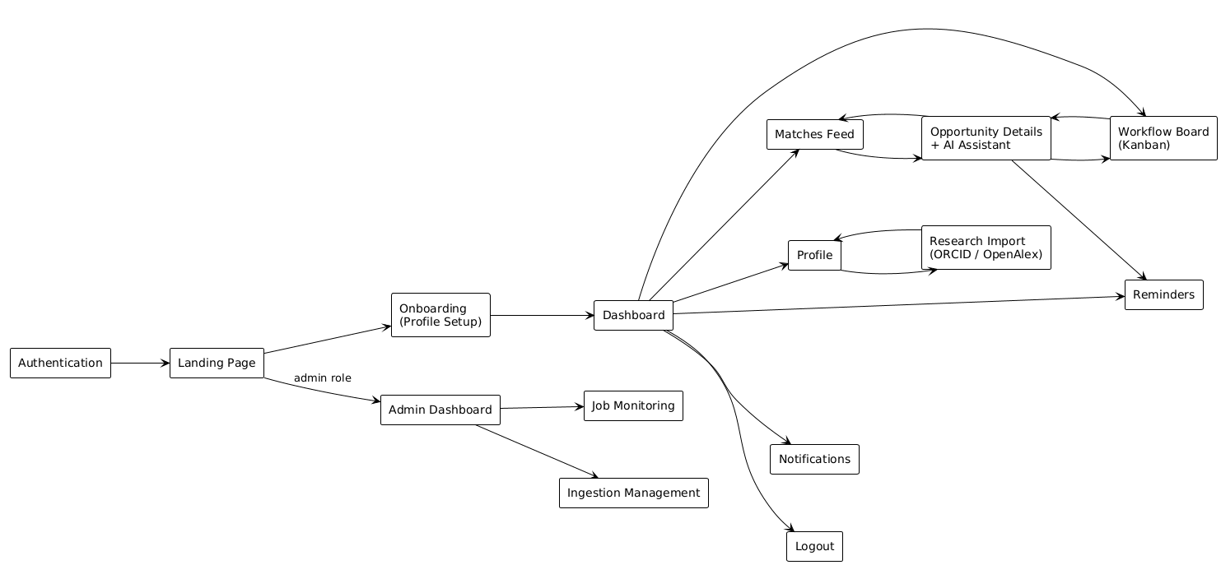
Рис. 3.6. Схема переходів між основними екранами системи

3.5.2. Опис ключових макетів інтерфейсу
Центральним елементом інтерфейсу є екран стрічки рекомендацій (Opportunity Feed), який відображає персоналізований список грантів та академічних можливостей у вигляді компактних карток. Для кожної можливості відображаються назва, дедлайн, джерело фінансування та Match Score.
Панель деталізації містить опис гранту, критерії участі, посилання на першоджерело та пояснення причин релевантності рекомендації.
Workflow Board реалізовано у вигляді Kanban-дошки для керування статусами можливостей. Переміщення картки між стовпцями автоматично оновлює статус можливості в базі даних та дозволяє створювати пов’язані нагадування.
Інтерфейс редагування профілю містить індикатор повноти профілю (Profile Completeness), який оцінює наявність біографічної інформації, публікацій та наукових інтересів. Це дає користувачу змогу оцінити повноту введених даних і доповнити профіль для підвищення точності рекомендацій.

3.5.3. Адаптивність та реактивність інтерфейсу
Інтерфейс системи реалізовано як SPA-застосунок із використанням асинхронної взаємодії з серверною частиною, що забезпечує швидке оновлення даних та фільтрацію результатів без повного перезавантаження сторінки.
Для підтримки реактивної взаємодії використовуються WebSocket-з’єднання, які дозволяють системі надсилати push-сповіщення про нові релевантні можливості, наближення дедлайнів та зміни статусів у реальному часі. Це забезпечує надсилання повідомлень користувачу в реальному часі та підвищує ефективність роботи з грантовими можливостями.

3.6. Висновки до розділу 3
У межах розділу спроєктовано архітектуру та основні компоненти системи «Research Opportunity Matcher». Для серверної частини обрано чотирирівневу архітектуру на основі принципів Clean Architecture, що забезпечує розділення відповідальності між компонентами та незалежність бізнес-логіки від зовнішніх сервісів.
Розроблено логічну та фізичну моделі бази даних на базі PostgreSQL із використанням pgvector та Elasticsearch для реалізації семантичного й повнотекстового пошуку. Також побудовано UML-моделі фізичної архітектури, взаємодії компонентів та процесу формування рекомендацій.
У межах проєктування алгоритмічного забезпечення описано процеси збору та нормалізації даних, recommendation pipeline та механізми персоналізованого ранжування. Крім того, спроєктовано користувацький інтерфейс системи, орієнтований на підтримку процесу пошуку та керування грантовими можливостями.

СПИСОК ЛІТЕРАТУРИ
- International Students. Migration Data Portal. URL: https://www.migrationdataportal.org/themes/international-students-trends (дата звернення: 09.05.2026).
- Analysis of war damage to the Ukrainian science sector and its consequences. UNESCO. 2024. URL: https://unesdoc.unesco.org/ark:/48223/pf0000388803 (дата звернення: 09.05.2026).
- Pivot-RP Research Funding Opportunities Database. Clarivate. URL: https://clarivate.com/academia-government/scientific-and-academic-research/research-funding-analytics/pivot-rp-funding/ (дата звернення: 09.05.2026).
- GrantForward. URL: https://www.grantforward.com/index (дата звернення: 09.05.2026).
- EURAXESS. Researchers in Motion. European Commission. URL: https://euraxess.ec.europa.eu/ (дата звернення: 09.05.2026).
- Atom Grants. URL: https://atomgrants.com/ (дата звернення: 09.05.2026).
- Public API. ORCID. URL: https://info.orcid.org/what-is-orcid/services/public-api/ (дата звернення: 09.05.2026).
- pgvector: Open-source vector similarity search for Postgres. GitHub. URL: https://github.com/pgvector/pgvector (дата звернення: 09.05.2026).
- Грицюк Ю. І. Аналіз вимог до програмного забезпечення : навч. посіб. Львів : Видавництво Львівської політехніки, 2018. 460 с.
- Левус Є. В., Мельник Н. Б. Вступ до інженерії програмного забезпечення : навч. посіб. Львів : Видавництво Львівської політехніки, 2018. 248 с.
- Wiegers K., Beatty J. Software Requirements. 3rd ed. Redmond: Microsoft Press, 2013. 672 p.
- Martin R. C. Clean Architecture: A Craftsman’s Guide to Software Structure and Design. Boston: Pearson, 2017. 432 p.
- FastAPI documentation. URL: https://fastapi.tiangolo.com/ (дата звернення: 09.05.2026).
- SQLAlchemy Documentation. URL: https://docs.sqlalchemy.org/ (дата звернення: 09.05.2026).
- Docker Documentation. URL: https://docs.docker.com/ (дата звернення: 09.05.2026).
- Elasticsearch Documentation. URL: https://www.elastic.co/docs (дата звернення: 09.05.2026).
- React Documentation. URL: https://react.dev/ (дата звернення: 09.05.2026).
- Sentence Transformers Documentation. URL: https://www.sbert.net/ (дата звернення: 09.05.2026).
- Redis Documentation. URL: https://redis.io/docs/ (дата звернення: 09.05.2026).

